ОРГАНИЗАЦИЯ ПИТАНИЯ в МБДОУ «Чепчуговский детский сад «Ромашка»

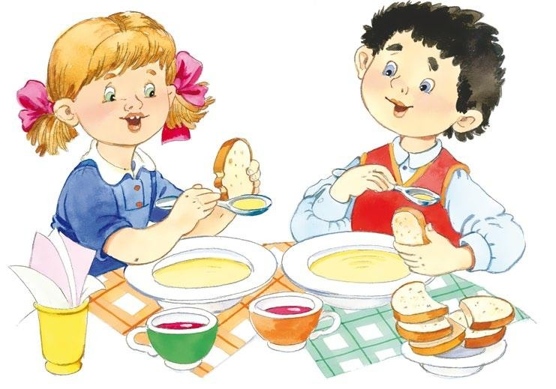 Здоровье – непременное условие полноценного гармоничного развития ребенка дошкольного возраста. Поэтому сохранение и укрепление здоровья детей – одна из приоритетных задач ДОУ.
Организуя работу в данном направление коллектив ДОУ ставит перед собой следующие задачи:
- организация рационального режима дня детей всех возрастных групп;
- организация полноценного питания дошкольников;
- повышение двигательной активности детей;
- обеспечение благоприятной гигиенической обстановки;
- создание атмосферы психологического комфорта;
- учет индивидуальных, возрастных и гендерных особенностей детей;
- обеспечение безопасности жизни и здоровья детей.
Питание – один из важных факторов, обеспечивающих нормальное течение процессов роста, физического и нервно-психического развития ребенка. Ухудшение качества питания приводит к снижению уровня защитно – приспособительных механизмов детского организма и возможному увеличению аллергических реакций, способствует росту болезней органов пищеварения. Поэтому именно качеству питания в нашем детском саду уделяется повышенное внимание. Кроме ого правильно организованное питание формирует у детей культурно-гигиенические навыки, полезные привычки, так называемое рациональное пищевое поведение, закладывает основы культуры питания.
В детском саду питание организовано в групповых комнатах. Для обеспечения разнообразного и полноценного питания детей в детском саду педагоги информируют родителей об ассортименте питания ребенка, вывешивая ежедневное меню в каждой групповой ячейке. В ежедневном меню указывается наименование блюда и объем порции.
Пищеблок ДОУ работает на сырье, имеет необходимые цеха, оснащенные технологическим механическим, тепловым, холодильным и весовым оборудованием. Детский сад в полном объёме обеспечен инвентарем, кухонной и обеденной посудой. Ремонт пищеблоков, приобретение и замена технологического оборудования производится своевременно, по мере износа и заявок.
В нашем детском саду осуществляются действенные меры по обеспечению воспитанников качественным питанием. Снабжение нашего учреждения продуктами питания осуществляется поставщиком «Департамент питания и продовольствия города Казани». Составляется договор на поставку продуктов питания, где указывается графики поставки товаров, периодичность поставки. Транспортировка пищевых продуктов проводится в условиях, обеспечивающих их сохранность и предохраняющих от загрязнения.
Доставка пищевых продуктов осуществляется специально выделенным для перевозки пищевых продуктов транспортом. Все продукты питания проходят входной контроль, который осуществляет ответственное лицо (кладовщик и старшая медсестра). Прием всех пищевых продуктов и продовольственного сырья в ДОУ осуществляется при наличии документов, подтверждающие их качество и безопасность.
Сопроводительные документы:
- Расходная накладная
- Штамп ветеринара на основе ветеринарной справки
- Удостоверение качества
- Маркировочный ярлык с указанием условий хранения и сроком годности продуктов.
Все сопроводительные документы хранятся до окончания реализации продукции.
При составлении меню используется разработанная картотека блюд, что обеспечивает сбалансированность питания по белкам, жирам, углеводам. Блюда готовятся согласно технологическим картам блюд. Технологические карты блюд содержат рецептуру блюд, технологию приготовления, температуру подачи блюда, требования к качеству готового блюда, пищевая и энергетическая ценность, содержание минеральных веществ и витаминов. Каждое блюдо должно обладать достаточной энергетической и биологической ценностью, соответствовать физиологическим возрастным потребностям детей, содержать необходимое количество белков, жиров, углеводов, витаминов, минеральных веществ. Готовая пища выдается только после снятия пробы старшей медицинской сестры и соответствующей записи в журнале результатов оценки готовых блюд. Организация питания постоянно находится под контролем администрации. Закладка основных продуктов тоже происходит в присутствии членов бракеражной комиссии с соответствующей записью в журнале закладки.
В детском саду организовано 4-ти разовое питание (завтрак, 2-й завтрак, обед, уплотненный полдник (совмещение полдника и ужина). В меню каждый день включена суточная норма молока, сливочного и растительного масла сахара, хлеба, мяса. Продукты, богатые белком (рыба, мясо), включаются в меню первой половины дня. Во второй половине дня детям предлагаются молочные и овощные блюда. Ежедневно в меню включены овощи, как в свежем, так и вареном и тушеном виде. Дети получают на полдник кисломолочные продукты.
Питание детей осуществляется в соответствии с десятидневным цикличным меню. Меню разрабатывается на два сезона: меню на весенне-летний период для детей от 1,5 до 7 лет; меню на осенне-зимний период для детей от 1,5 до 7 лет.

